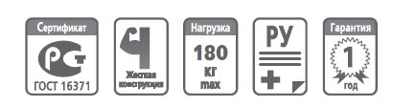

МЕДИЦИНСКАЯ МЕБЕЛЬ, производство Россия
Банкетка медицинская со спинкой (MД БС) и без спинки (MД Б)

Банкетка медицинская предназначена для оснащения медицинских кабинетов, постов медсестер, для приёмного покоя больниц, травмпунктов, поликлиник и других медицинских учреждений.

- Банкетка представляет собой сборно-разборную конструкцию.
- Максимальная нагрузка - 180 кг.
- Каркас: стальные трубы квадратного сечения 25*25*1.5мм.
- Сиденье и спинка изготовлено из ДСП толщиной 16 мм с настилом из поролона толщиной 20 мм. Углы сиденья и спинки закруглены.
- Обивка сиденья и спинки выполнены из высококачественной искусственной кожи, полумягкая светлого оттенка, устойчивая к истиранию и воздействию дезинфицирующих средств. Стандартный цвет: бежевый Слоновая кость, 9* вариантов цветов обивки.
- Цвет каркаса: белый (RAL 9016)
- Тип покрытия каркаса: полимерно – порошковое.
- Банкетки поставляется со спинкой и без в разобранном виде.
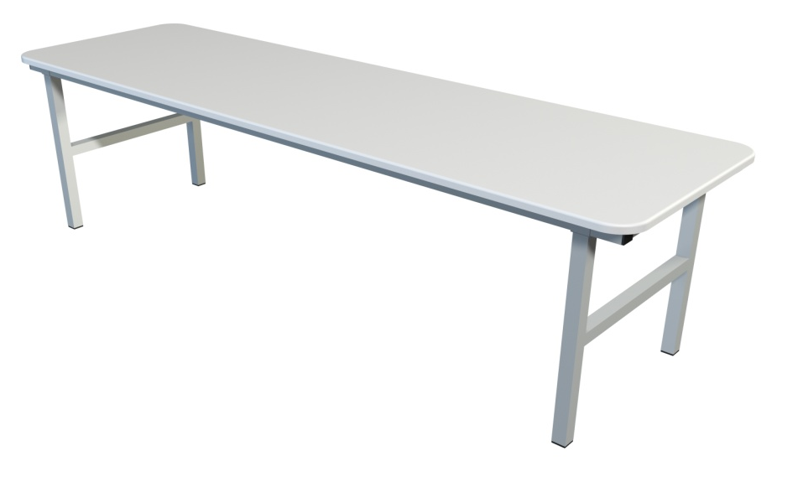
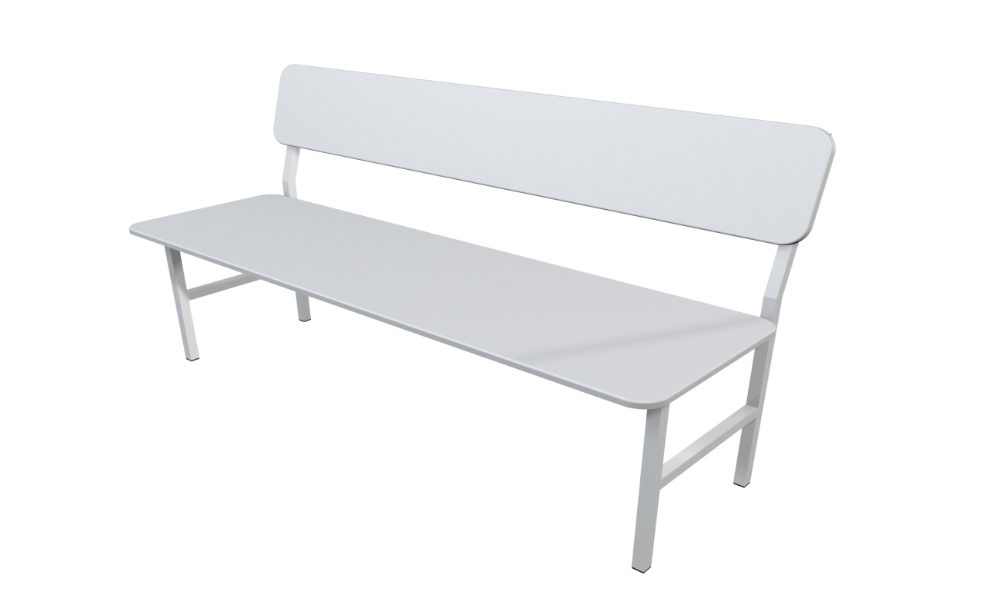

MД Б MД БС
Артикул | Модель | Размеры внешние, мм |  |  | Размер спинки (ДхВ), мм | Угол наклона спинки | Вес, кг | Цена, тенге
Артикул | Модель | Длина | Ширина | Высота
S26599021201 | Мебель медицинская для кабинетов и палат. Банкетка медицинская для кабинетов и палат МД Б | 1500 | 450 | 450 | - | - | 16 | 56871
S26599021301 | Мебель медицинская для кабинетов и палат. Банкетка медицинская для кабинетов и палат МД БС | 1500 | 500 | 840 | 1500х250 | 12˚ | 20 | 86022
Гаариты упаковки, мм (ДхШхВ): 1455х490х70 Габариты упаковки, мм (ДхШхВ): 1455х490х120

